人教版五年级下册数学学习提纲
一
一个图形沿一条直线对折后，能完全重合，这样的图形叫轴对称图形。

轴对称 有的轴对称图形只有一条对称轴。如 。有的有两条或两条
图形的变换

以上 。有的有无数条。如 。

旋转：一个图形围绕一个点转动，可以得到一些美丽的图案。
欣赏设计：能找出一些美丽图案的最基本图形是通过对称或旋转而得到的。
二、
因数：一个数的因数有限，最小的因数是1，最大的因数是它本身。
公因数：几个数公有的因数叫这几个数的公因数。其中最大的一个因数叫这几个
数的最大公因数。
倍数：一个数的倍数是无限的，最小的倍数是它本身，无最大倍数。
公倍数：几个数公有的倍数叫这几个数的公倍数，公倍数的个数是无限的。其中
最小的一个公倍数叫这几个数的最小公倍数。
因数与倍数
2的倍数的特征：个位上是0、2、4、6、8的数是2的倍数。
3的倍数的特征：一个数各位上的数的和是3的倍数，这个数就是3的倍数。
5的倍数的特征：个位上0或5的数都是5的倍数。
奇数：自然数中，不是2的倍数的数叫做奇数。最小的奇数是1。
偶数：自然数中，是2的倍数的数叫做偶数。最小的偶数是0。
质数：一个数，如果只有1和它本身两个因数，这样的数叫质数（或素数）最小
质数是2。
合数：一个数，如果除了1和它本身两个因数处还有别的因数，这样数叫做合数，
最小的合数是4。
"1"即不是质数，也不是合数。

三 长方体的特征：长方体有6个面，12条棱，8个顶点，相对的两个面的面积相等，
相对的4条棱的长度相等，相交于一个顶点的三条棱的长度分别叫做长、宽、高。
正方体的特征：正方体有6个面，12条棱，8个顶点，6个面的面积都相等，12
条棱的长度都相等。
表面积：物体表面所有面积的总和。
长方体与正方体
长方体6个面的总面积，叫做长方体的表面积。
长方体的表面积： 长方体的表面积=（长×宽+宽×高+长×高）×2
长方体表面积公式 用字母表示：S=（ab+bh+ah)×2
正方体6个面的总面积叫做正方体的表面积。
正方体的表面积 正方体表面积公式 正方体表面积=棱长×棱长×6
用字母表示：S=6ａ²
体积：物体所占空间的大小叫做物体的体积。
常用的体积单位：立方厘米（cm³)。立方分米（dm³)。立方米（m³)
体积单位间的进率：1m³=1000dm³、1dm³=1000cm³
长方体的体积=长×宽×高=底面积×高
长方体的体积
用公式表示：V=abh=Sh
长方体与正方体

正方体的体积=棱长×棱长×棱长=底面积×高
正方体的体积 用公式表示：V=a.a.a＝a³=Sh
容器所能容纳物体的体积，叫做容积。
常用的容积单位：升（L）、毫升（ml)
容积 容积的体积单位间的进率：1L=1dm³、1ml=1cm³
容积单位间的进率：1L=1000ml

四、 分数的意义：把1个整体（单位1）平均分成若干份，取其中的1份或几份的数。
分数单位：把单位1，平均分成若干份，表示其中1份的数叫分数单位。
被除数

分数与除法之间的关系：被除数÷除数=
除数

真分数：分子比分母小的分数叫真分数。
分数的意义和性质
假分数：分子比分母大或分子和分母相等的分数叫做假分数。
带分数：由整数和真分数组成的分数叫带分数。如：
假分数化带分数的方法：用分子除以分母，除得的商为带分数的整数部分，余数为带
分数的分子，分母不变。
带分数化假分数的方法：用带分数的整数乘分母的积作分子，分母不变。
整数化为给定分母的分数的方法：用整数乘给定分母的积作分子，分母不变。
分数的基本性质：分数的分子和分母同时乘或者除以相同的数（0除外），分数的大
小不变。
最简分数：分子和分母只有公因数1的分数。
约分：把一个分数化成和它相等，但分子分母比较小的分数。
通分：把异分母分数分别化成和原来分数相等的同分母分数。
分数化成小数的方法：用分子除以分母 。
小数化成分数的方法：一位小数化为分母为10的分数，二位小数化为分母为100的
分数，三位小数化成1000的分数，然后再约分成最简分数。

、 同分母分数的加、减法：分母不变，只把分子相加、减。
分数的加减法
五

异分母分数的加、减法：先通分，再按同分母分数加减法相加减。

六、 平均数：一组数据中均数的求法：各数据之和除以数据个数。
中位数：一组数据中，居中的一个数叫中位数或中间两个数据的平均数。
中位数的找法：先按从大到小或从小到大排列，如果数据是奇数个，中间的一个数
统计
六
为中位数。如果数据是偶数个，中间两个数的平均数为中位数。
众数：一组数据中，出现次数最多的那个数为众数。
- 打电话。
一个合唱队共有15人，暑期有一个紧急演出，老师需要尽快通知到每一个队员，如果用打电话的方式，每分钟通知1人，要通知15人，最快要多少分钟？
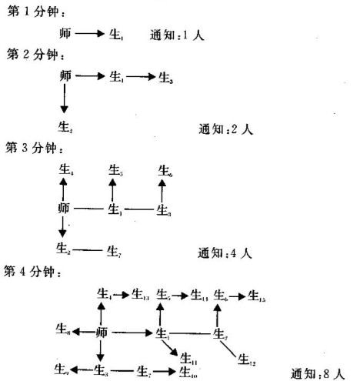
1分钟 2分钟 3分钟 4分钟 5分钟
1人
2人
4人
8人
16人
。。。。。。。
如果要尽快通知30人，至少要5分钟。
如果要尽快通知50人，至少要6分钟。
- 数学广角 找次品 用天平找次品时，所测物品数目与测试的次数。有以下关系：
要辨别的物品数目 | 保证能找出次品需要测的次数
2-----3 | 1
4-----9 | 2
10----27 | 3
28-----81 | 4
82-----243 | 5
。。。。。。。 。。。。。。。。

